Quy hoạch động (Dynamic Programming) là một kỹ thuật nhằm đơn giản hóa việc tính toán các công thức truy hồi bằng cách lưu trữ toàn bộ hay một phần kết quả tính tooán tại mỗi bước với mục đích sử dụng lại. Bản chất của quy hoạch động là thay thế mô hình tính toán “từ trên xuống” (Top-down) bằng mô hình tính tooán “từ dưới lên” (Bottom-up).

Áp dụng phương pháp Quy hoạch động cần thỏa mãn những điều sau:

* Bài toán lớn phải phân rã được thành nhiều bài toán con, mà sự phối hợp lời giải của các bài tooán con đó cho ta lời giải của bài toán lớn
* Vì quy hoạch động là đi giải tất cả các bài toán con, nên nếu không đủ không gian vật lý lưu trữ lời giải (bộ nhớ, đĩa,…) để phối hợp chúng thì phương pháp quy hoạch động cũng không thực hiện đuợc.
* Quá trình từ bài toán cơ sở tìm ra lời giải bài tooán ban đầu phải qua hữu hạn các bước

Khái niệm:

* Bài toán giải theo phương pháp Quy hoạch động gọi là bài toán quy hoạch động
* Công thức phối hợp nghiệm của các bài toán con để từ đó giải quyết các bài toán lớn gọi là công thức truy hồi (hay phương trình truy toán) của quy hoạch động
* Tập các bài toán nhỏ nhất có ngay lời giải để từ đó giải quyết các bài tooán lớn hơn gọi là cơ sở quy hoạch động
* Không gian lưu trữ lời giải các bài toán con để tìm cách phối hợp chúng gọi là bảng phương án của quy hoạch động

Các bước cài đặt một chương trình Quy hoạch động:

* Giải tất cả các bài toán con, lưu các lời giải vào bảng phương án
* Dùng công thức truy hồi phối hợp những lời giải của những bài tooán nhỏ đã lưu trong bảng phương án để tìm lời giải của những bài của những bài toán lớn hơn và lưu chúng vào bảng phương án. Cho tới khi bài toán ban đầu tìm được lời giải.
* Dựa vào bảng phương án, truy vết tìm ra nghiệm tối ưu

Đến nay vẫn chưa có một định lý cho biết một cách chính xác những bài toán nào có thể giải quyết hiệu quả bằng Quy hoạch động hay không. Tuy nhiên để biết đợc bài toán có thể giải bằng Quy hoạch động hay không ta có thể đặt câu hỏi:

* Một nghiệm tối ưu của bài toán lớn có phải là nghiệm tối ưu của các bài toán con hay không?
* Liệu có thể lưu trữ được nghiệm của các bài toán con dưới một hình thức nào đó để phối hợp tìm được nghiệm của bài toán lớn?

1. Phân tích số

số cách phân tích V với các số bé hơn/bằng M = số cách phân tích V với các số bé hơn hẳn M + số cách phân tích V có sử dụng M

2. Dãy con đơn điệu tăng dài nhất

3. Bài toán cái túi

Công thức truy hồi:

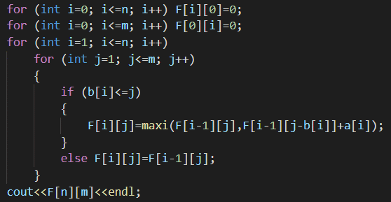  
 Truy vết:

4. Biến đổi xâu

Công thức truy hồi

Truy vết:

5. Dãy con có tổng chia hết cho K

Modul :

Công thức truy hồi:

Truy vết: